[ 제 120 회 ] 토 목 구 조 기 술 사 ( 제 1 교 시 )
성 명 : B O S S | 문제번호 : 1 | Page 1 / 1
문 1. D영역 응력교란

1 | 개요 (Overview)
① 정의:
D-Region의 정의와 설계 접근을 정리
① 문제 핵심:
D-Region 응력교란과 스트럿-타이 모델 설명
① 원문 모범답안 반영:
정의: D-Region은 불연속 영역이다.`n[심화 보강] 제거되어야 할 텍스트`n핵심: STM으로 하중경로를 설정한다.

2 | 주요 특징 및 분석 (Key Characteristics)
구 분 | 특성 1 | 특성 2
개념 | 불연속 영역 | Bernoulli 가정 성립 어려움
설계 | STM | 하중경로 명확화

3 | 기술사적 소견 (Professional Insight)
■ 실무 정착부/개구부에서 STM 적극 적용

4 | 도해·표·그래프 (Visual Assets for Submission)
① [표] 대안 비교표:
목적: 설계안 비교
비교항목 | 대안 A | 대안 B
안전성 | 기준 만족 | 보강 필요
시공성 | 보통 | 우수
경제성 | 초기비용 낮음 | 유지관리비 낮음
채점 포인트: 근거와 결론 연결
① [DIAGRAM] 하중 전달 도해:
목적: 하중흐름 전달
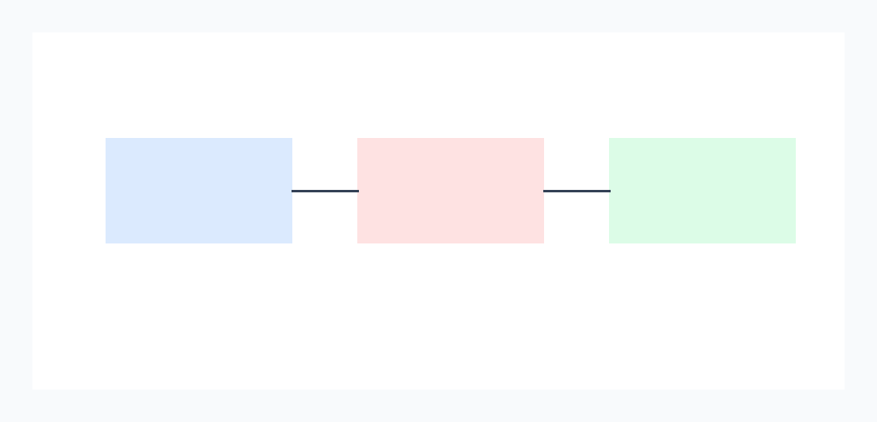
도해 목적: 하중 전달 경로
채점 포인트: 핵심 용어 표시
① [GRAPH] 응력분포 추세:
목적: 응력 변화 확인
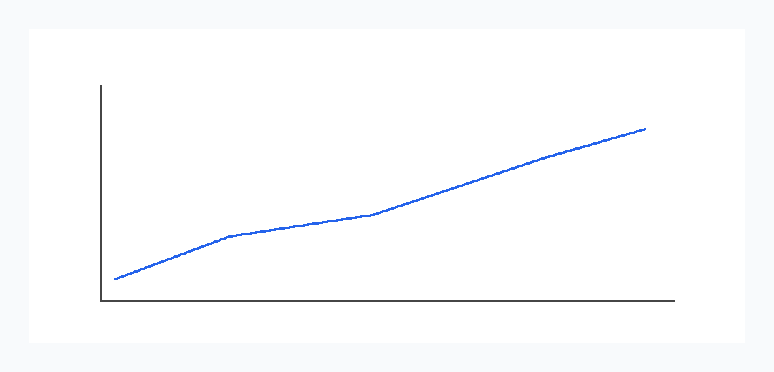
x축: 거리, y축: 응력
채점 포인트: 추세 해석

────────────── 이 하 빈 칸 ──────────────

■ 문제 분석 및 핵심 전략 ■
핵심 키워드 | D-Region, STM, 응력교란
합격 포인트 | 정의-메커니즘-기준-적용 순서

BOSS | 제120회 토목구조기술사 | 1교시 1번 | D영역 응력교란
Generated by flowithOS · Professional PE Exam Sub-note System v2

